### **Manual de Usuario para Digital Insight Assessment Tool (DIAT)**

#### **1. Introducción**

Este manual proporciona instrucciones detalladas sobre el uso de la aplicación **Digital Insight Assessment Tool (DIAT)**. DIAT es una herramienta diseñada para medir la madurez digital de una organización. La aplicación ofrece parametrizaciones iniciales que permiten ajustes según sea necesario, generando automáticamente formularios y definiendo de manera configurable los resultados que se mostrarán al usuario. Estos resultados incluyen recomendaciones de mejora, posibles acciones a tomar, felicitaciones por logros, y conclusiones relevantes. Además, DIAT despliega gráficas de datos que facilitan la interpretación de los resultados y brindan una mejor comprensión sobre las áreas de mejora.

#### **2. Requisitos del sistema**

Asegúrate de que tu sistema cumpla con los siguientes requisitos:

* Navegador web:: Chrome, Firefox, Safari, o Edge.
* Conexión a Internet.

#### **3. Acceso a la aplicación**

1. **URL de acceso**:
   * Abre tu navegador y dirígete a la URL proporcionada por el administrador de la aplicación, por ejemplo: http://localhost/DigitalAdvanceCheck/public/).
2. **Iniciar sesión**:
   * En la página de inicio de sesión, ingresa tus credenciales, que consisten en tu correo electrónico y contraseña. Luego, haz clic en el botón "Acceder" para acceder a la aplicación.

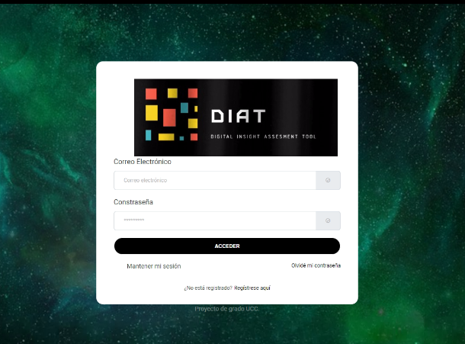

Imagen1. Login DIAT.

* + Si no tienes una cuenta, haz clic en el botón “Regístrese aquí”.

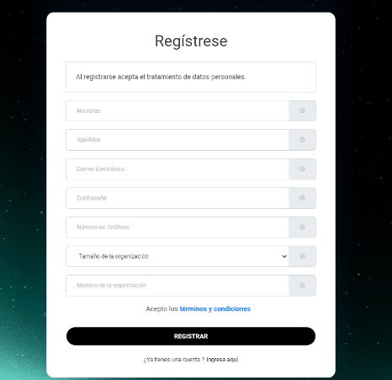

Imagen 2. Formulario Registro DIAT.

#### **4. Interfaz de usuario**

Una vez que hayas iniciado sesión, verás la interfaz principal de la aplicación.

* **Menú principal**: Ubicado en la parte superior o lateral, permite acceder a diferentes secciones de la aplicación.

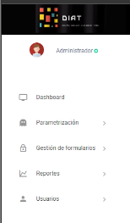

Imagen 3. Menú DIAT.

* **Panel de control**: Muestra un resumen de la información relevante, como estadísticas o notificaciones.

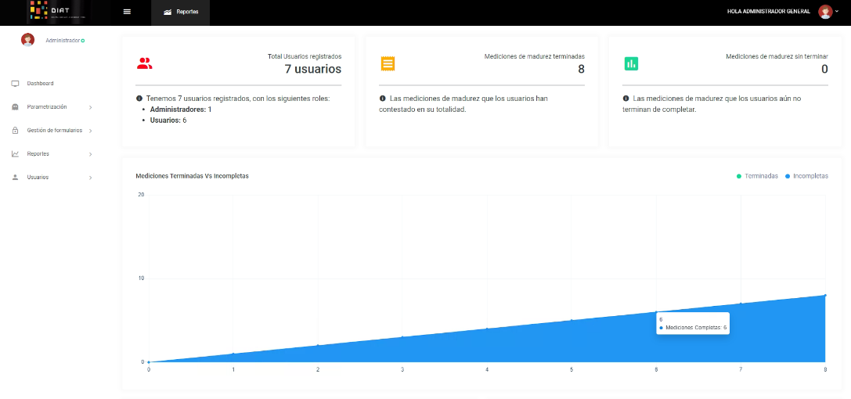

Imagen 4. Dashboard Administrador.

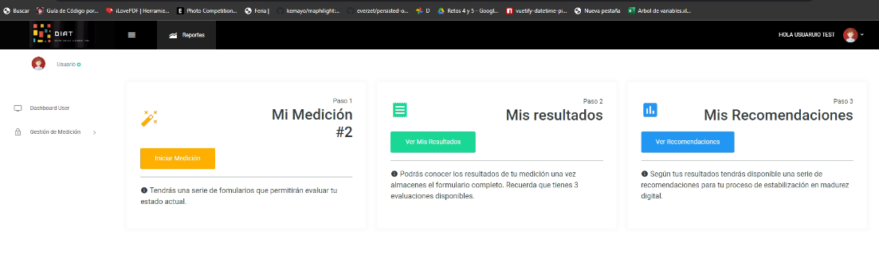

Imagen 5. Dashboard Usuario

#### **5. Funcionalidades principales**

##### **5.1. Parametrización**

La parametrización está a cargo del usuario administrador, quien deberá realizar la verificación inicial de la información precargada. A continuación, describiremos, ítem por ítem, la sección de “Parametrización” :

* **Roles de usuario**

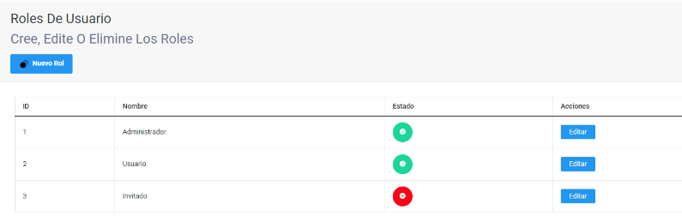

Imagen 6. Listado de Roles DIAT.

La sección “Roles de usuario” incluye un listado de los roles creados dentro de la aplicación. En la parte superior, se visualizará un botón llamado “Nuevo Rol”, el cual habilitará el formulario de registro, como se muestra a continuación:

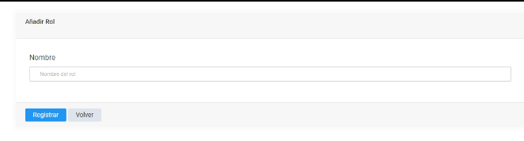

Imagen 7. Formulario de creación Rol.

En el listado de la Imagen 6, se habilitan las columnas “Estado”, que indican si un rol está activo o no. Para ello, se visualizará el ítem activo con un círculo verde; en caso contrario, el círculo se mostrará en color rojo. En la columna “Acciones”, se habilitará la opción de edición para cada registro; al hacer clic, se abrirá el formulario de edición.

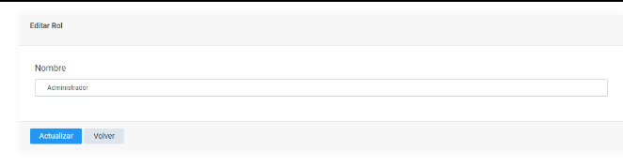

Imagen 8. Formulario Actualización Roles.

* **Niveles de madurez**

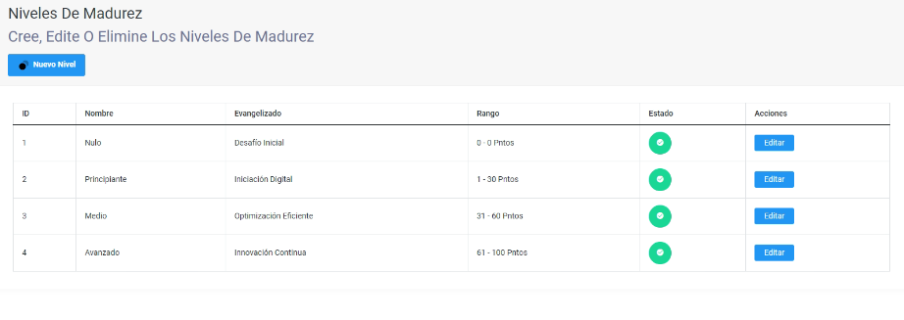

Imagen 9. Listado de Niveles de madurez DIAT.

La sección “Niveles de madurez” incluye un listado de los niveles creados dentro de la aplicación. En la parte superior, se visualizará un botón llamado “Nuevo Nivel”, el cual habilitará el formulario de registro, como se muestra a continuación: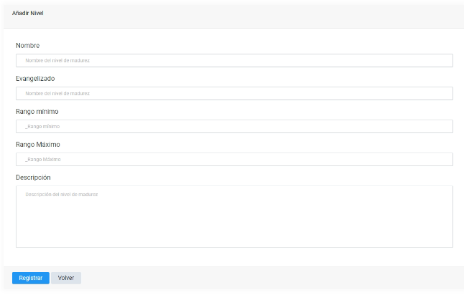

Imagen 10. Formulario Registro Nivel.

Para el registro de niveles, se habilitan campos específicos como "Evangelización", que hace referencia al nombre a mostrar al usuario final en los reportes. El rango máximo y mínimo será el rango de valores para calificar dentro del rol, y la descripción proporcionará una breve información sobre el nivel, que se utilizará para dar contexto en los resultados de la medición.

En el listado de la imagen 9, se habilitan las columnas “Estado”, que indica si está activo o no. Para esto, se mostrará el ítem activo con un círculo verde; en caso contrario, el círculo será de color rojo. En la columna “Acciones”, se habilitará la opción de edición para cada registro; al hacer clic, se abrirá el formulario de edición.

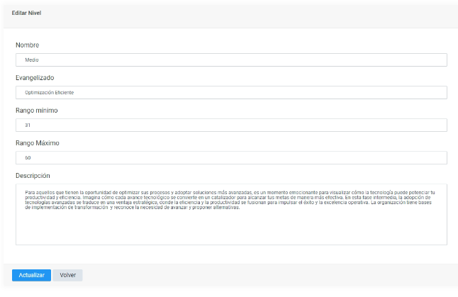

Imagen 11. Formulario Actualización Nivel de Madurez.

* **Factores**

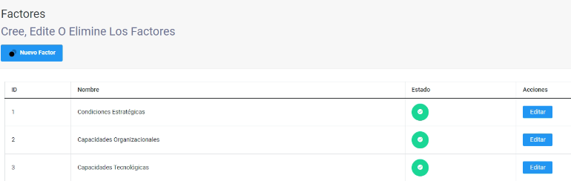

Imagen 12. Listado de Factores.

La sección “Factores” incluye un listado de los factores creados dentro de la aplicación. En la parte superior, se visualizará un botón llamado “Nuevo Factor”, el cual habilitará el formulario de registro, como se muestra a continuación:

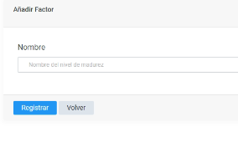

Imagen 13. Formulario Registro Factor.

En el listado de la Imagen 12, se habilitan las columnas “Estado”, que indican si un ítem está activo o no. En caso de estar activo, se mostrará un círculo verde; de lo contrario, el círculo será rojo. En la columna “Acciones”, se habilitará la opción de edición para cada registro; al hacer clic, se abrirá el formulario de edición.

* **Dimensiones**

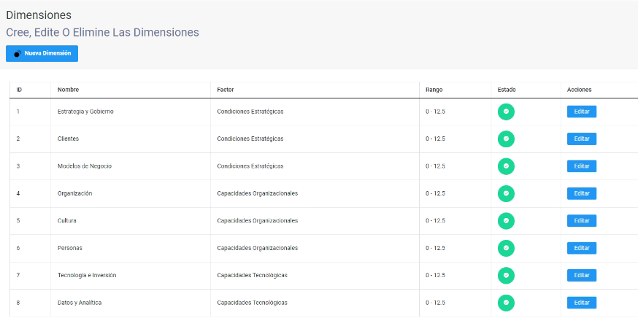

Imagen 14. Listado de Dimensiones.

La sección “Dimensiones” incluye un listado de las dimensiones creadas dentro de la aplicación. En la parte superior, se visualizará un botón llamado “Nueva Dimensión”, el cual habilitará el formulario de registro, como se muestra a continuación:

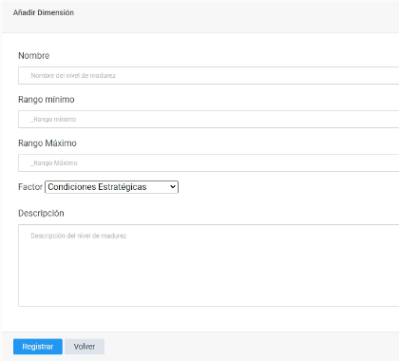

Imagen 15. Formulario Registro Dimensión.

El formulario de registro de dimensiones muestra campos específicos, como el rango mínimo y máximo en el cual se situará el nivel en la dimensión. También incluye un campo para el factor que agrupará la dimensión y otro para la descripción, que servirá como contexto dentro del informe de resultados de medición de madurez digital.

En el listado de la Imagen 14, se habilitan las columnas “Estado”, que indican si está activo o no. Si el ítem está activo, aparecerá un círculo verde; de lo contrario, el círculo será rojo. En la columna “Acciones”, se habilitará la opción de edición para cada registro; al hacer clic, se abrirá el formulario de edición.

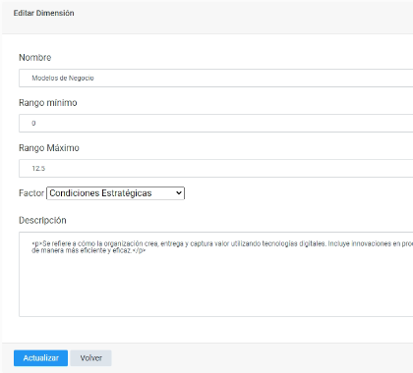

Imagen 16. Formulario Actualización Dimensión.

* **Puntaje por dimensión**

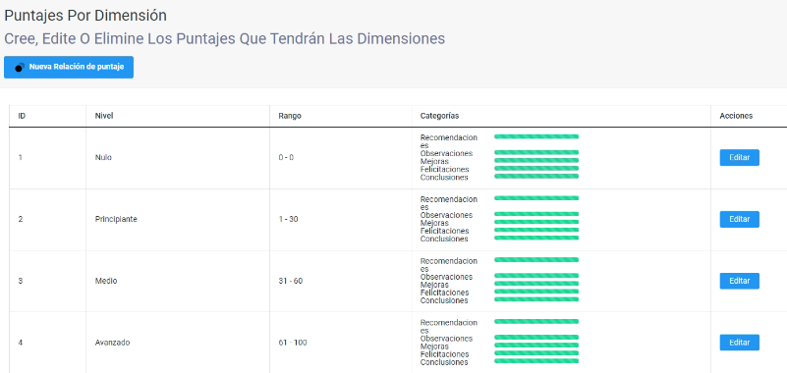

Imagen 17. Listado de Puntajes por Dimensión.

La sección “Puntajes por dimensión” incluye un listado de los puntajes establecidos dentro de la aplicación. En la parte superior, se visualizará un botón denominado “Nueva Relación de Puntaje”, el cual habilitará el formulario de registro, como se muestra a continuación:

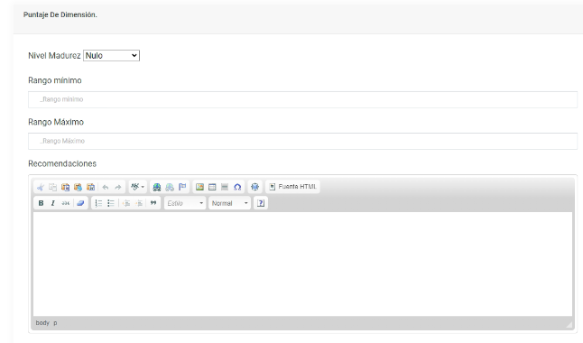

Imagen 18. Formulario Registro Relación Dimensión Puntajes.

El formulario de registro de la relación de puntaje por dimensión incluye campos específicos para determinar el rango mínimo y máximo del puntaje a evaluar y establecer el nivel correspondiente. Este formulario también cuenta con secciones para recomendaciones, observaciones, mejores prácticas, felicitaciones y conclusiones, todas habilitadas en un editor WYSIWYG (What You See Is What You Get). Estos elementos son fundamentales para la visualización final del informe de resultados de la medición de madurez digital.

En el listado de la Imagen 17, se habilitan las columnas “Estado”, que indican si está activo o no. Para los ítems activos, se mostrará un círculo verde; en caso contrario, el círculo será de color rojo. En la columna “Acciones”, se habilitará la opción de edición para cada registro; al hacer clic, se abrirá el formulario de edición.

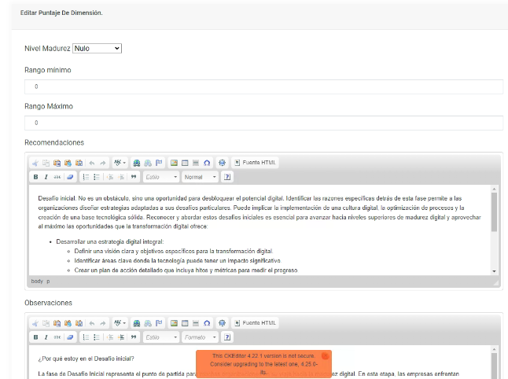

Imagen 19. Formulario de Actualización Puntajes Dimensión.

##### **5.2. Gestión de formularios**

La gestión de formularios se refiere a la parametrización de los formularios, que incluye la definición de preguntas, respuestas y puntajes. Estos elementos deben ser revisados por el usuario administrador de la aplicación. A continuación, se describe, item por item, la sección de “Gestión de Formularios”.

* **Formularios**

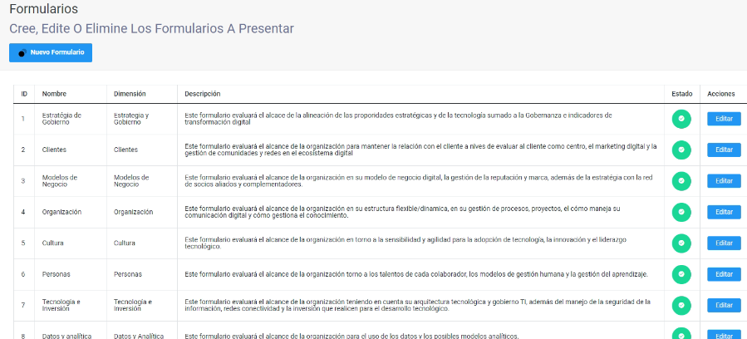

Imagen 20. Listado de Formularios disponibles DIAT.

La sección “Formularios” incluye un listado de los formularios establecidos dentro de la aplicación. En la parte superior, se visualizará un botón llamado “Nuevo formulario”, que habilitará el formulario de registro, como se muestra a continuación:

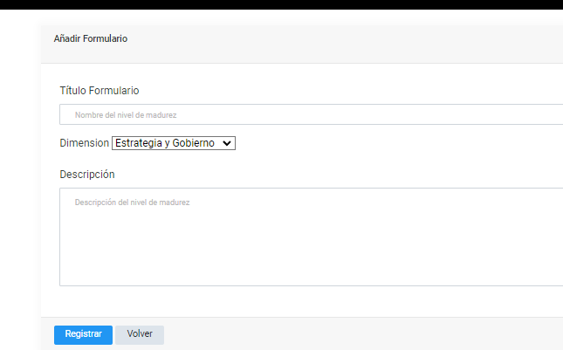

Imagen 21. Formulario Registro nuevo Formulario.

En el listado de la Imagen 20, se habilitan las columnas “Estado”, que indican si un formulario está activo o no. Para esto, el ítem activo se mostrará con un círculo verde; en caso contrario, el círculo será de color rojo. En la columna “Acciones”, se habilitará la opción de edición para cada registro. Al hacer clic, se abrirá el formulario de edición correspondiente.

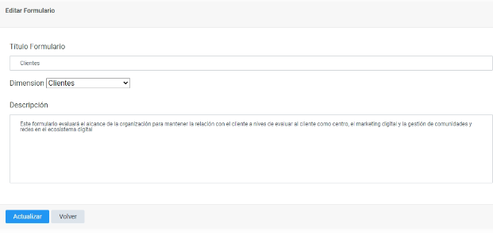

Imagen 22. Formulario Actualización Formularios DIAT.

* **Preguntas**

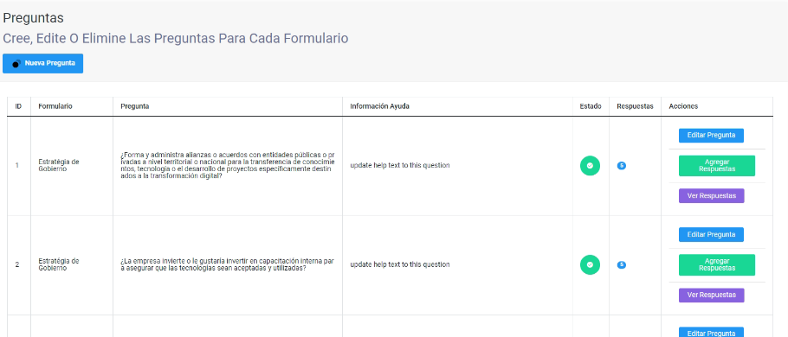

Imagen 23. Listado de Preguntas por Formulario.

La sección “Preguntas” incluye un listado de formularios que relacionan las preguntas y respuestas a aplicar. En la parte superior, se visualizará un botón llamado “Nueva pregunta”, que habilitará el formulario de registro, como se muestra a continuación:

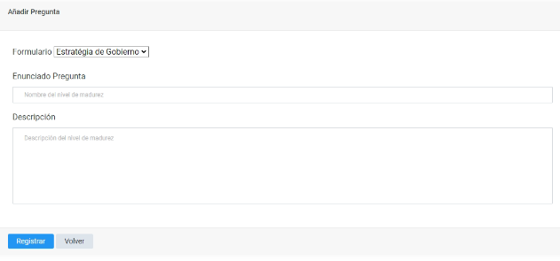

Imagen 24. Formulario Registro nueva pregunta.

El formulario de creación de preguntas contiene campos específicos, como el enunciado de la pregunta, que se utilizará para mostrarla en el formulario de medición de madurez, y la descripción, que servirá como texto de ayuda en el mismo formulario.

En el listado de la Imagen 23, se habilitan las columnas “Estado”, que indican si la pregunta está activa o no; un ítem activo se mostrará con un círculo verde, mientras que un ítem inactivo se presentará con un círculo rojo. Además, hay una columna adicional que muestra el conteo de las respuestas registradas para cada pregunta, denominada “Respuestas”. En la columna “Acciones”, se habilitará la opción de edición para cada registro; al hacer clic, se abrirá el formulario de edición correspondiente.

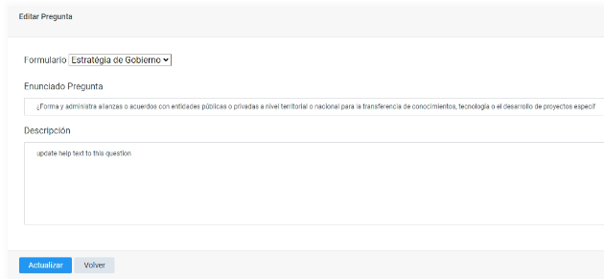

Imagen 25. Formulario Actualización Pregunta.

Además, se habilitará la acción de “Agregar Respuestas”, que abrirá un formulario para registrar las diferentes opciones de respuesta disponibles.

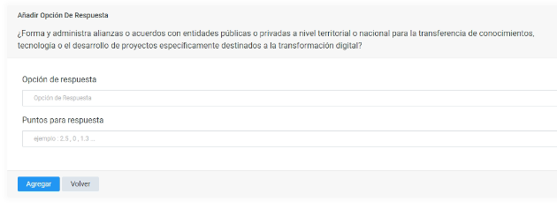

Imagen 26. Formulario Adición de respuestas por pregunta.

Una acción adicional en el listado es la opción “Ver Respuestas”, que permite acceder al listado de las respuestas previamente creadas para cada pregunta.

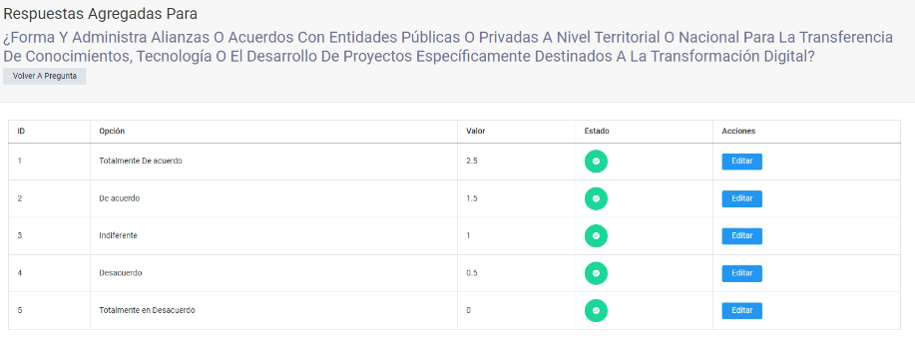

Imagen 27. Listado de respuestas por pregunta.

Dentro de este último listado, se incluye la opción de actualizar los valores y la descripción de cada una de las respuestas.

##### **5.3. Reportes**

Esta sección de reportes es visible únicamente para el administrador y presentará un listado de las mediciones completadas, junto con el informe de resultados correspondiente.

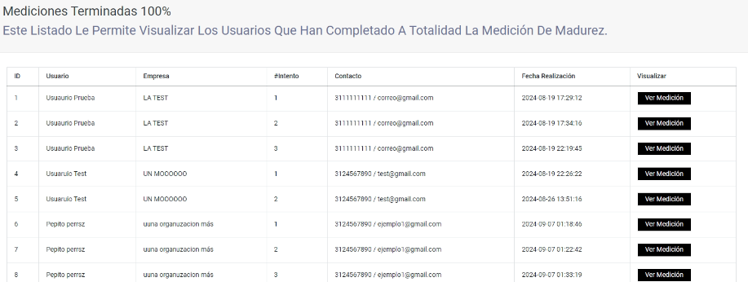

Imagen 28. Listado de mediciones completas.

Con este listado, el usuario administrador podrá visualizar los resultados de las mediciones realizadas por los usuarios, la empresa a la que están relacionadas, el intento y la información de contacto. En la columna “Visualizar”, se habilita un botón que permite consultar el resultado de la medición, como se muestra a continuación:

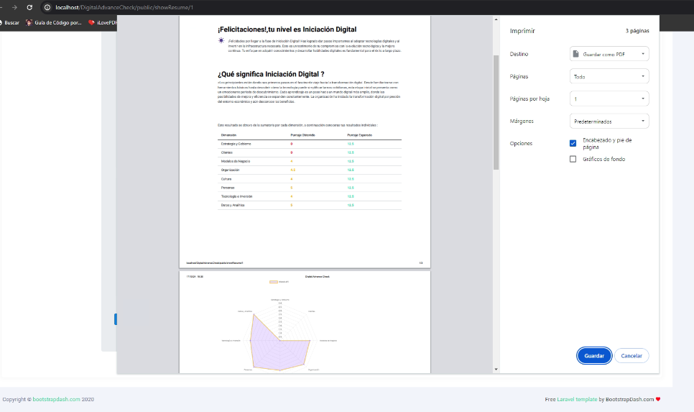

Imagen 29. Impresión de informe de medición de madurez digital.

##### **5.4. Usuarios**

En la sección de “Usuarios”, el administrador podrá ver un listado de todos los usuarios creados en la aplicación.

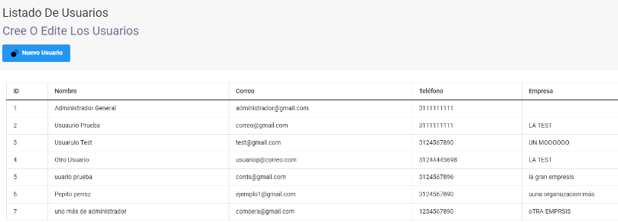

Imagen 30. Listado de usuarios.

En la parte superior de la imagen 30, se mostrará un botón llamado “Nuevo Usuario”, que habilitará el formulario de registro, como se ilustra a continuación:

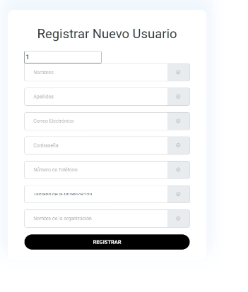

Imagen 31. Formulario Registro desde Administrador.

##### **5.5. Medición Madurez**

Esta sección está diseñada específicamente para los usuarios generales, quienes buscan llevar a cabo la medición de madurez digital de su organización.

Es importante recordar que, al iniciar sesión como usuario general, se visualizará el siguiente panel de control:



Imagen 32. Dashboard Usuario.

En este panel de control, el usuario tiene la opción de iniciar la medición. Es importante destacar que, si el usuario no ha completado una medición, los botones de las dos tarjetas siguientes, “Ver Mis Resultados” y “Ver Recomendaciones”, no estarán habilitados.

Actualmente, la aplicación permite realizar un máximo de tres mediciones. Una vez completadas, no será posible registrar una nueva, aunque los resultados y las recomendaciones seguirán disponibles.

El registro del formulario de medición puede realizarse de manera parcial, lo cual no afectará el conteo de los tres intentos. Sin embargo, es importante tener en cuenta que, al ser registros parciales, el usuario no obtendrá resultados ni recomendaciones.

Si el usuario hace clic en “Iniciar Medición”, se mostrará el formulario para evaluar la madurez digital, tal como se ilustra a continuación:

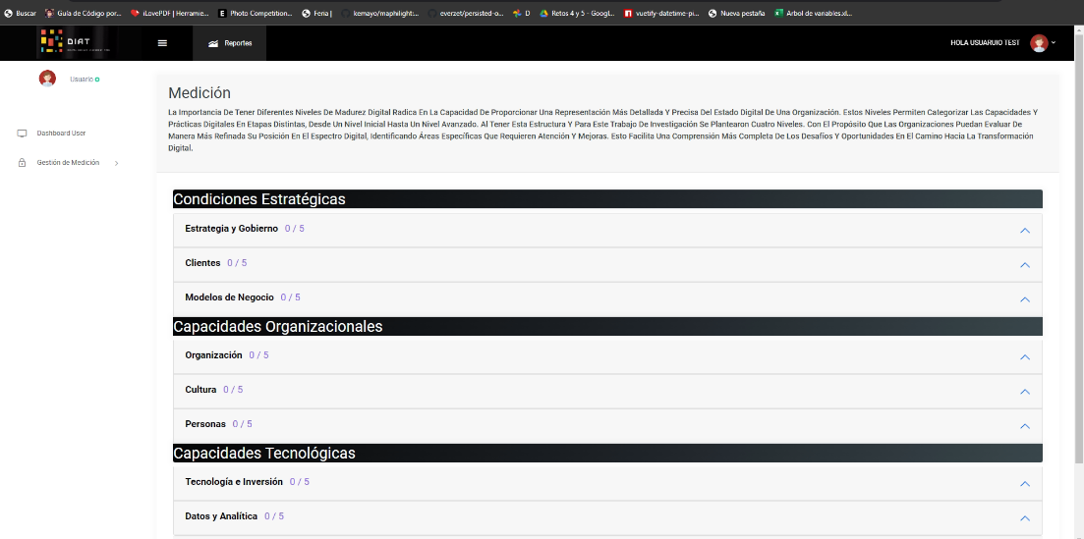

Imagen 33. Formulario de Medición de madurez.

En este formulario, se mostrarán las preguntas organizadas por factores y dimensiones a medir, presentándose en un formato de acordeón que permite desplegar secciones específicas. Por cada dimensión (como Estrategia y Gobierno, Clientes, etc.), se indicará el progreso de respuestas, mostrando junto al nombre de la dimensión un formato de 0/5, que representa el número de preguntas respondidas sobre el total de preguntas disponibles.

Al hacer clic en el acordeón, se desplegará el formulario correspondiente a la dimensión, facilitando la navegación y la respuesta a cada una de las preguntas relacionadas:

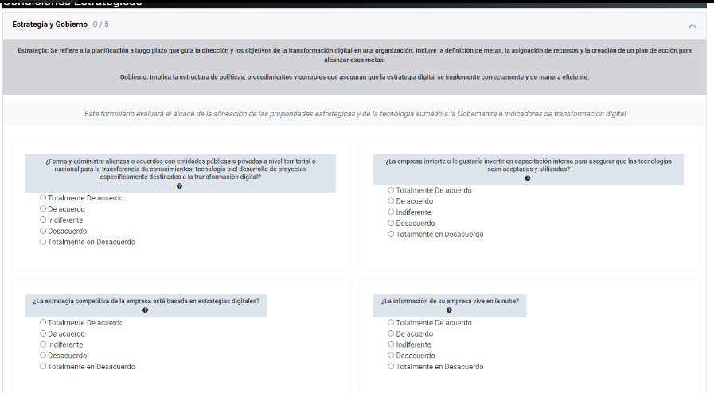

Imagen 34. Formulario por dimensiones.

Como se muestra en la imagen 34, el formulario presenta las preguntas junto con sus respectivas opciones de respuesta. Cada pregunta incluye un ícono de ayuda , al acercar el puntero a este ícono, aparecerá un tooltip con el texto explicativo correspondiente a la pregunta.

Al final del formulario, se encuentra el botón “Registrar”, que permite finalizar el intento de medición.

Una vez completado el formulario de medición, el usuario podrá acceder a las tarjetas “Ver mis resultados” y “Ver mis recomendaciones”. En el caso de seleccionar “Ver mis resultados”, el usuario verá la siguiente información:

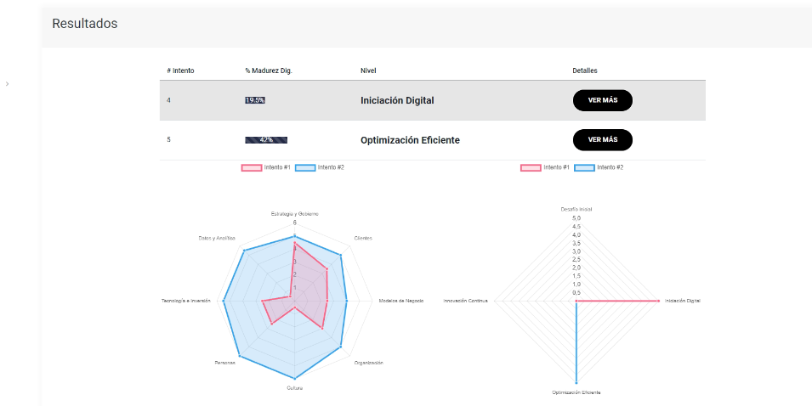

Imagen 35. Resumen de los resultados por intentos.

La imagen anterior presenta un listado resumen que muestra el porcentaje de madurez y el nivel alcanzado en cada medición realizada. Además, se incluyen gráficos que representan las mediciones de manera conjunta, lo que permite visualizar los cambios a lo largo del tiempo.

El usuario tiene la opción de enfocarse en los resultados de un intento específico haciendo clic en “Ver más”, lo que permitirá visualizar la siguiente información:

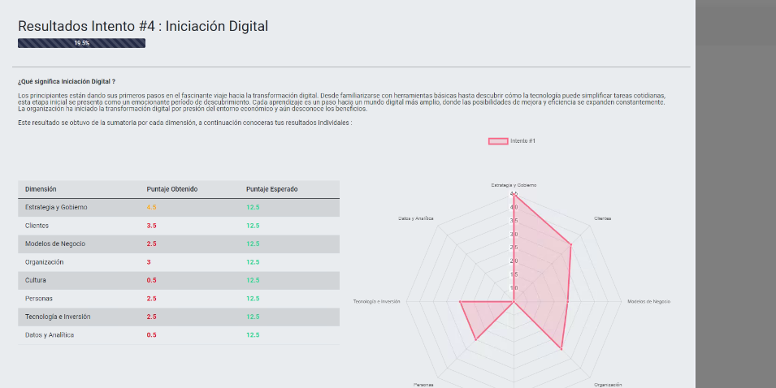

Imagen 36. Detalle Resultado por intento.

En la imagen 36, se proporciona al usuario un desglose detallado por dimensiones, brindándole contexto sobre el nivel en el que se encuentra y listando el puntaje esperado.

Ahora, en el dashboard del usuario, está disponible la tarjeta “Ver mis Recomendaciones”. Al hacer clic en esta tarjeta, el usuario podrá acceder a lo siguiente:

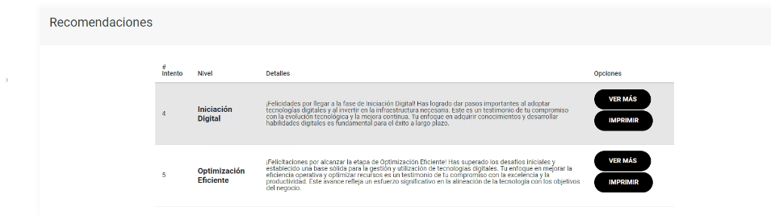

Imagen 37. Listado de Recomendaciones por Intento.

En la imagen 37, se presentan las recomendaciones para el usuario basadas en todos los registros de medición de madurez digital realizados. Cada recomendación incluye un breve resumen, y en el listado se añade una columna de opciones que permite al usuario seleccionar entre las acciones “Ver más” e “Imprimir".

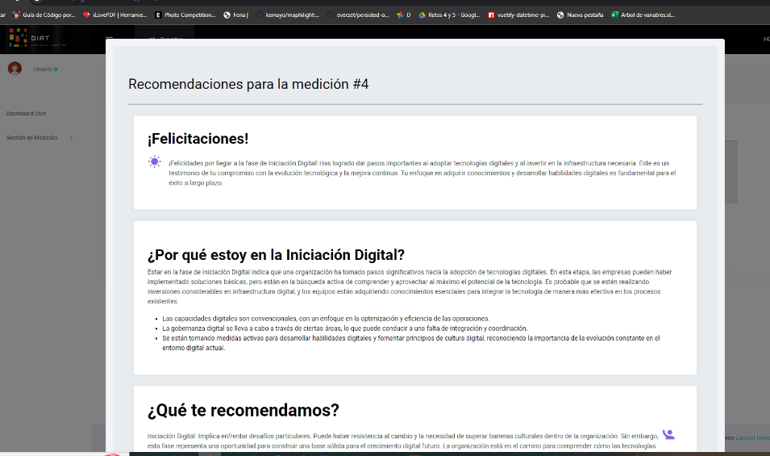

Imagen 38. Visualización opción “ver más”.

En la imagen 38, donde se visualizan las recomendaciones de la medición, se habilita una ventana emergente que contiene un texto de felicitación, un detalle del por qué se encuentra en ese nivel de madurez, un listado de recomendaciones para mejorar y, finalmente, un cierre para motivar la continuidad en el camino de madurez digital.

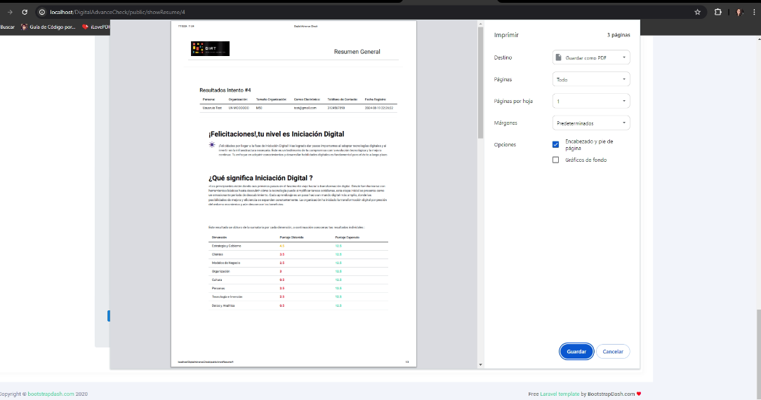

Imagen 39. Opción impresión de informe medición de madurez digital.

Con la opción de imprimir se permite la visualización completa del informe de medición de madurez digital, el cual puede ser impreso o almacenado digitalmente. Este incluirá la fecha de registro, información del nivel de madurez actual y cómo fueron los resultados por dimensiones en un comparativo del puntaje esperado versus el puntaje obtenido. Para enfocar los puntos críticos, los puntajes obtenidos tendrán un semáforo de colores (rojo, amarillo, verde) indicando los críticos, moderados y aceptables. Adicionalmente, se incluye la gráfica de área por cada dimensión, la razón por la cual quedó categorizado en ese nivel, las recomendaciones para la mejora y, finalmente, una motivación para continuar en el proceso de transformación digital.